**CENTRO UNIVERSITÁRIO – CATÓLICA DE SANTA CATARINA**

**Engenharia de Software**

Gabriel da Silva

**RELATÓRIO FINAL**

**PAC EXTENSIONISTA**

Fique atento...

Leia com atenção as informações que disponibilizamos para te apoiar na escrita do Relatório...

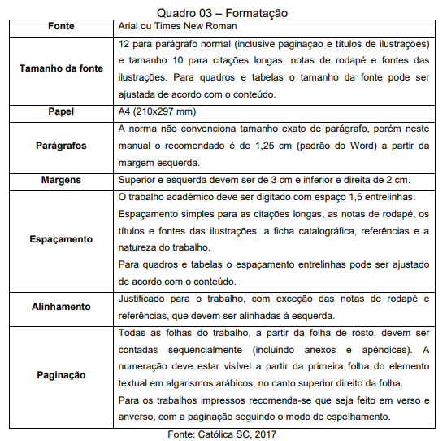

**# DICA**

O Projeto deve seguir o Manual de Orientações para Normatização de Trabalhos Acadêmicos da Católica SC, disponível na introdução da disciplina e do Projeto Extensionista – PEX.

**Joinville, 14 de Fevereiro de 2025**

**FICHA DE APROVAÇÃO**

RELATÓRIO do PAC Extensionista apresentado como requisito parcial de avaliação na disciplina PAC Extensionista no curso de graduação de Engenharia de Software do Centro Universitário Católica de Santa Catarina em Joinville, sob supervisão e orientação do professor Luiz Carlos Camargo, PhD.

Joinville, 20 de fevereiro de 2024.

_____________________________________

Gabriel da Silva

Acadêmico

________________________________________

Luiz Carlos Camargo

Professor responsável

**SUMÁRIO**

**1 INTRODUÇÃO**

**2 DESCRIÇÃO DO PÚBLICO BENEFICIADO PELAS AÇÕES DE EXTENSÃO**

**3. OBJETIVOS**

3.1 OBJETIVO GERAL

3.2 OBJETIVOS ESPECÍFICOS

**4 DESCRIÇÃO DAS PRINCIPAIS ATIVIDADES REALIZADAS**

**5 AVALIAÇÃO DO PROJETO PELO PÚBLICO BENEFICIADO**

**6 CONSIDERAÇÕES FINAIS – AUTOAVALIAÇÃO DO PAC EXTENSONISTA**

**REFERÊNCIAS**

**APÊNDICES**

**ANEXOS**

**1 INTRODUÇÃO**

Muito se discute a importância da transformação digital no setor do comércio varejista, especialmente no ramo da perfumaria. Com a crescente demanda por praticidade, agilidade e segurança nas compras online, empresas que atuam com produtos importados precisam se adaptar rapidamente a um mercado cada vez mais exigente e competitivo. Nesse cenário, torna-se essencial a criação de soluções tecnológicas que otimizem processos de venda, relacionamento com o cliente e gestão de produtos.

Ao observar o cenário atual da GS Perfumes — uma empresa especializada na comercialização de fragrâncias importadas — nota-se a ausência de uma plataforma digital estruturada, que permita aos clientes conhecerem, escolherem e adquirirem seus produtos com facilidade. A ausência de um e-commerce eficiente limita o alcance da marca e reduz significativamente seu potencial de crescimento. Assim, o desenvolvimento de uma aplicação web moderna e funcional é uma resposta direta a essa necessidade.

Segundo pesquisa realizada pelo Ebit/Nielsen (2023), o e-commerce brasileiro faturou mais de R$ 185 bilhões, um crescimento constante impulsionado por consumidores que buscam conforto e variedade sem sair de casa. Considerando esse contexto, o presente projeto busca oferecer à GS Perfumes uma solução tecnológica acessível, funcional e segura para ampliar sua atuação e alcançar novos públicos.

A relevância desse projeto de extensão vai além da solução para a empresa beneficiada: ele representa também uma oportunidade acadêmica de grande valor. Para os estudantes envolvidos, trata-se de uma vivência prática dos conteúdos abordados no curso de Sistemas de Informação ou áreas afins, permitindo aplicar conhecimentos de engenharia de software, programação web, banco de dados e experiência do usuário em um problema real. O projeto também está alinhado ao compromisso extensionista de promover a integração entre universidade e comunidade, unindo conhecimento técnico e impacto social.

Portanto, este trabalho propõe o desenvolvimento de uma aplicação web para a GS Perfumes, visando solucionar a limitação atual de vendas exclusivamente físicas ou manuais. A pergunta que norteia essa investigação é: **como uma plataforma de e-commerce pode otimizar a experiência de compra de perfumes importados e contribuir para a expansão da GS Perfumes?** A resposta será construída por meio do desenvolvimento, teste e entrega de uma solução tecnológica baseada em boas práticas de engenharia de software.

**2 DESCRIÇÃO DO PÚBLICO BENEFICIADO PELAS AÇÕES DE EXTENSÃO**

O principal público beneficiado pelas ações deste projeto de extensão é a empresa **GS Perfumes**, um pequeno negócio voltado à comercialização de perfumes importados. A empresa atua principalmente no comércio local e em redes sociais, com vendas realizadas de forma manual, o que limita seu alcance e dificulta a organização de pedidos, controle de estoque e relacionamento com o cliente.

O perfil do público interno beneficiado é composto por empreendedores e colaboradores com conhecimento básico em tecnologia, mas que demonstram interesse em expandir suas operações por meio de ferramentas digitais. Já o público externo indireto beneficiado será composto pelos consumidores da GS Perfumes, em sua maioria adultos jovens e adultos entre 18 e 45 anos, apreciadores de fragrâncias importadas, residentes na região metropolitana e com hábitos de consumo online frequentes.

A entrega de uma plataforma e-commerce funcional proporcionará à empresa a ampliação de sua presença digital, melhorando significativamente sua gestão de vendas e a experiência de seus clientes. O local de impacto direto é a cidade onde a GS Perfumes está localizada, mas os resultados podem atingir um público maior à medida que a loja se expande para vendas em outras regiões via internet.

**3. OBJETIVOS**

**3.1 Objetivo Geral**

Desenvolver e implantar uma aplicação web responsiva para a empresa **GS Perfumes**, com foco na criação de uma plataforma de e-commerce funcional, que permita a divulgação e comercialização de perfumes importados de forma eficiente, segura e acessível tanto para os administradores da loja quanto para os clientes finais.

**3.2 OBJETIVOS ESPECÍFICOS**

Analisar as necessidades da empresa GS Perfumes quanto à presença digital, identificando funcionalidades essenciais para a criação de um e-commerce que atenda às demandas de divulgação, venda e relacionamento com o cliente.

Desenvolver uma aplicação web responsiva utilizando tecnologias adequadas (HTML, CSS, JavaScript, Node.js e MySQL), seguindo os princípios de usabilidade, segurança e desempenho definidos nas normas ISO e padrões de qualidade estabelecidos no planejamento.

Testar e validar a plataforma com o público-alvo da empresa, garantindo que as funcionalidades implementadas estejam de acordo com os objetivos do projeto e contribuam efetivamente para a melhoria dos processos comerciais e experiência do usuário.

1. **DESCRIÇÃO DAS PRINCIPAIS ATIVIDADES REALIZADAS**

**PROBLEMA:**

Inicialmente, foi realizada uma análise das principais dificuldades enfrentadas pela GS Perfumes em seu processo de vendas. Verificou-se que a empresa não possuía uma plataforma digital estruturada para apresentar seu catálogo de perfumes de forma atrativa e funcional. A ausência de um e-commerce limitava não apenas as vendas, mas também a visibilidade dos produtos e a fidelização de clientes.

Foram coletadas informações junto à equipe da empresa para compreender as preferências dos consumidores, os principais desafios na organização de pedidos, controle de estoque e a necessidade de um canal mais prático e moderno de exposição de produtos.

Planejamento e Definição de Requisitos

Após o levantamento de requisitos, iniciou-se o desenvolvimento da aplicação utilizando as tecnologias definidas: HTML, CSS e JavaScript para o frontend; Node.js e Express no backend; MySQL para o banco de dados; e JWT para autenticação segura. A estrutura do sistema foi organizada conforme o padrão MVC, separando responsabilidades entre controle, modelo e visualização.

De acordo com as necessidades, foram definidos os requisitos funcionais e não funcionais do sistema a ser desenvolvido:

**Requisitos Funcionais:**

O sistema deve permitir o cadastro de usuários (clientes e administradores).

O sistema deve realizar autenticação com uso de JWT para acesso seguro.

O administrador deve poder cadastrar, editar e remover perfumes do catálogo.

O cliente deve visualizar os produtos com imagem, nome, descrição e preço.

O cliente deve poder adicionar produtos ao carrinho e finalizar compras.

O sistema deve exibir um resumo da compra antes da finalização.

O sistema deve permitir o cadastro e login via formulário web.

O sistema deve realizar backups automáticos do banco de dados periodicamente.

**Requisitos Não Funcionais:**

A aplicação deve ser responsiva, acessível em dispositivos móveis e desktop.

O sistema deve garantir segurança nas transações e manipulação de dados.

O tempo de resposta das páginas deve ser inferior a 2 segundos em média.

A aplicação deve seguir os princípios de usabilidade da norma ISO/IEC 25010.

O banco de dados deve garantir integridade e consistência dos dados.

O sistema deve ser construído com base na arquitetura MVC.

A plataforma deve ser escalável para permitir crescimento futuro da empresa.

C1

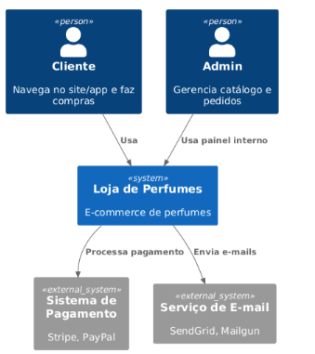

C2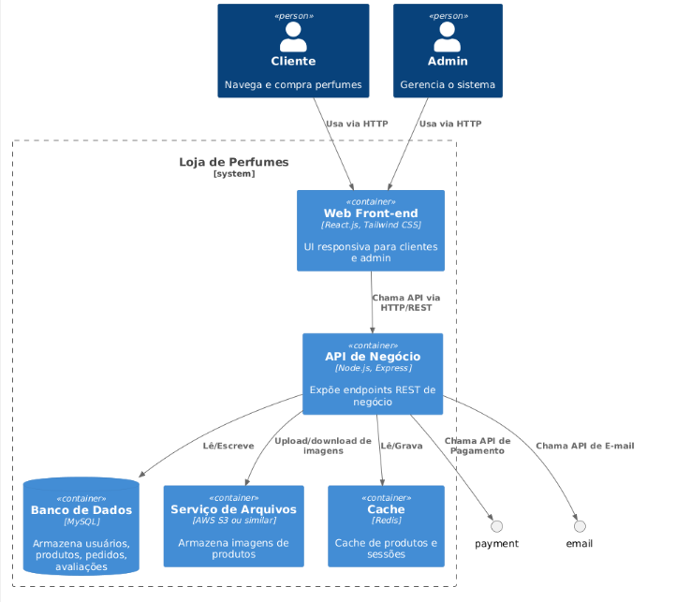

C3

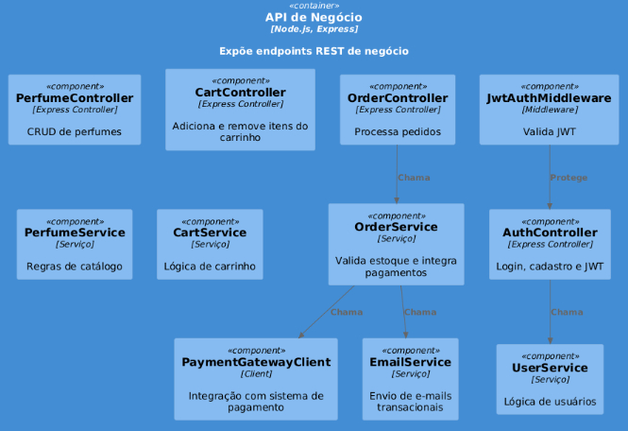

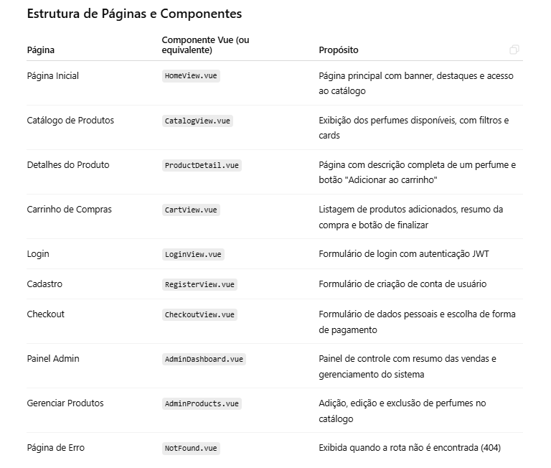

WIREFRAME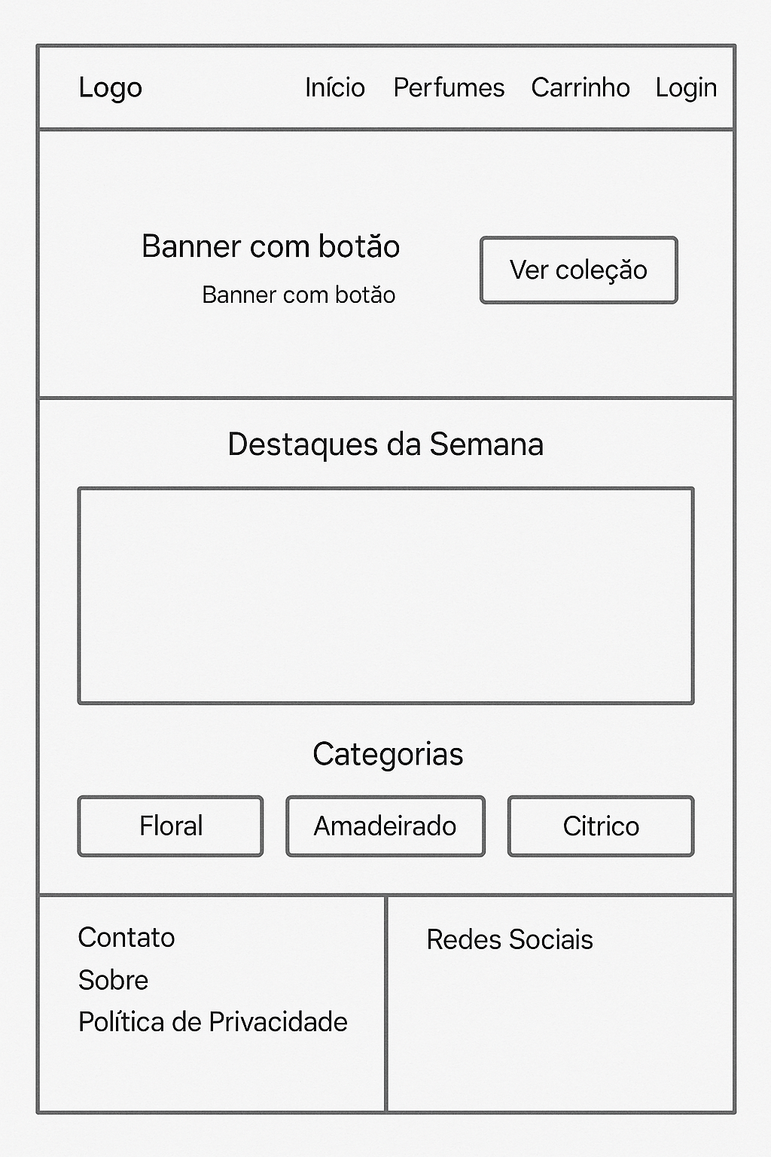

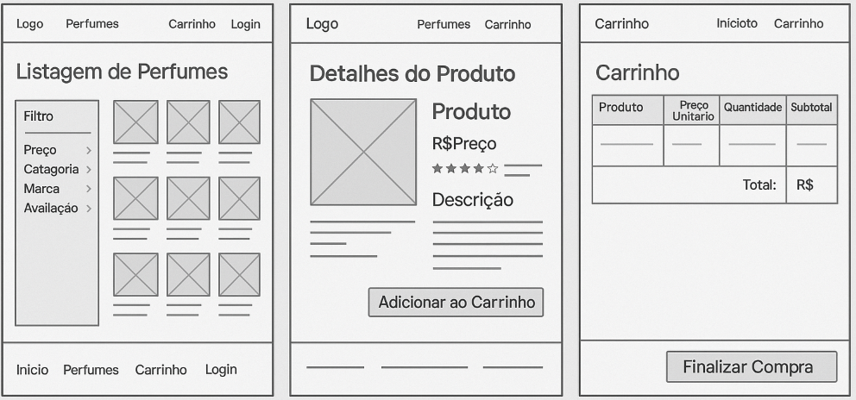

MODELO DE BANCO DE DADOS

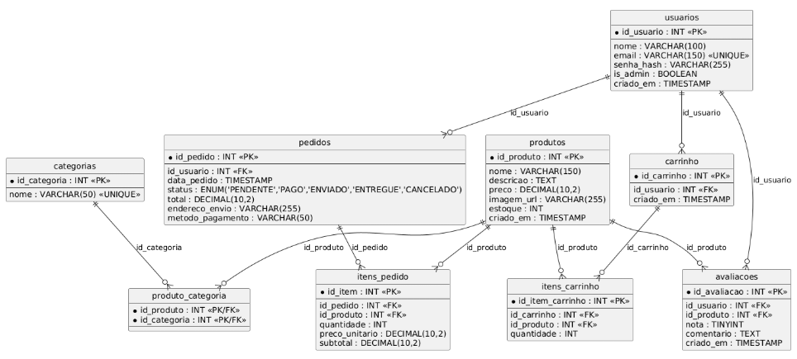

**5. AVALIAÇÃO DO PROJETO PELO PÚBLICO BENEFICIADO**

**# DICA**

Nesse capítulo apresente quais foram as percepções do público beneficiado sobre o significado social e educativo do projeto extensionista. Descreva a metodologia utilizada para a coleta de informações junto à comunidade participante e os resultados da pesquisa. (Incluir aqui os resultados da ficha de avaliação, caso tenha sido utilizada).

6. CONSIDERAÇÕES FINAIS – AUTOAVALIAÇÃO DO PAC EXTENSIONISTA

**# DICA**

Chegou a hora de concluir o projeto!

Deve-se avaliar se o objetivo inicialmente proposto foi alcançado. Para isso deve-se avaliar a realização dos objetivos, geral e específicos indicando o processo vivenciado, se foram alcançados, se houve dificuldades, entre outros. Ainda, é possível indicar a opinião do autor do relatório sobre o que se vivenciou.

As considerações são o arremate final do trabalho, devem ser claras, objetivas e redigidas com base nos resultados obtidos.

Responder cada questão norteadora em um parágrafo:

* O objetivo geral do projeto foi alcançado? Descreva os principais resultados alcançados junto ao público/comunidade.
* Quais foram os pontos fortes e os pontos frágeis deste PAC Extensionista?
* De que forma os pontos frágeis poderiam ser corrigidos nas próximas edições do projeto?
* Quais os principais aprendizados e dificuldades observadas durante a implementação do projeto?
* Como foi o PAC extensionista para vocês, enquanto equipe?

7. REFERÊNCIAS

**# DICA**

Referências utilizadas no suporte ao desenvolvimento das atividades do PAC Extensionista e na elaboração do relatório.

A lista de referências deve indicar as fontes das citações utilizadas no relatório (somente as fontes indicadas no texto e fontes de imagens). Deve ser organizada em ordem alfabética (consultar Manual de Normas da Católica SC em caso de dúvidas) com espaçamento entre linhas, a partir da primeira referência, simples, antes e depois 0. Entre uma referência e outra se utiliza dois “enter” também com espaçamento simples antes e depois 0 e o alinhamento é à esquerda.

Sobre os dados indicados para construir cada tipo de referência (livro, internet, revista, ilustração, etc, verifique o Manual de normas da Católica SC). Veja o exemplo da lista de Referências:

Alguns exemplos de organização de referências:

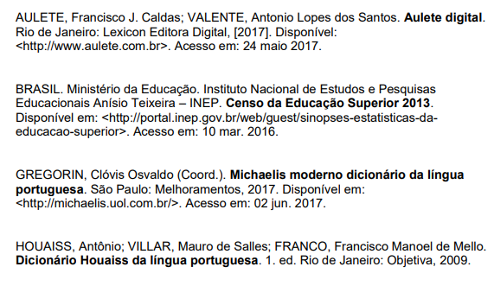

APPOLINÁRIO, Fabio. Metodologia da ciência: filosofia e prática da pesquisa. São Paulo: Pioneira Thomson Learning, 2006.

INSTITUTO BRASILEIRO DE GEOGRAFIA E ESTATÍSTICA. Norma de apresentação tabular. Rio de Janeiro, 1993.

MEDEIROS, João Bosco. Redação científica: a prática de fichamentos, resumos, resenhas. 11. ed. São Paulo: Atlas, 2010.

APÊNDICES

**# DICA**

Material utilizado que é da autoria do pesquisador em questão. Contribui para a explicação/visualização de determinada questão, mas, não se considera interessante sua inserção no texto. Caso não tenha apêndices esta página poderá ser excluída.

ANEXOS

**# DICA**

Material utilizado que não é da autoria do pesquisador em questão. Contribui para a explicação/visualização de determinada questão, mas, não se considera interessante sua inserção no texto. Caso não tenha anexos esta página poderá ser excluída.